В Национальном музее прошел День бурятского языка
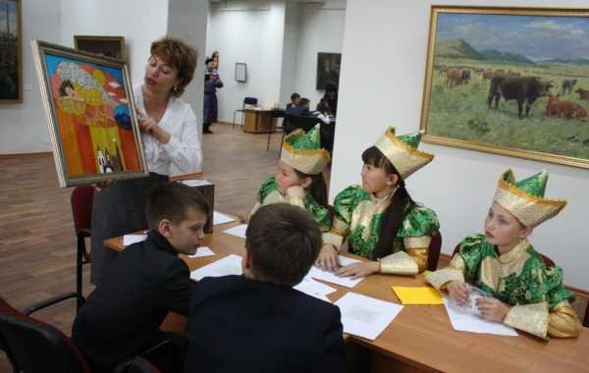

25 октября в рамках празднования «Дня бурятского языка» в стенах Художественного музея им. Ц.С. Сампилова прошел республиканский фестиваль «Турэл hайхан Буряадни», посвященный 120-летию со дня рождения знаменитого художника Ц.С. Сампилова.
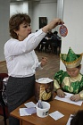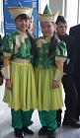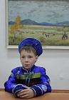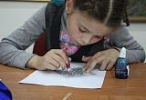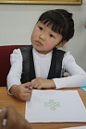
В мероприятии приняли участие учащиеся Сотниковской школы Иволгинского района третьих, пятых и седьмых классов. Квалифицированный педагог Мария Ильинична Мормоева провела для детей урок бурятского языка, посвященный творчеству Ц.С. Сампилова на персональной выставке художника. Мария Ильинична рассказала ребятам биографию Цыренжапа Сампиловича и о его творческом пути.
Мастер-класс в технике «Витраж» показала учитель технологии Наталья Петровна Оскорбина. Школьники вместе с Натальей Петровной сделали традиционные сувениры «Узлы», которые можно использовать и как оберег.
Учитель бурятского языка Жаргал Самбуевич Гомбоцыренов поведал детям о старинной бурятской национальной игре «Шагай наадан» и её видах, а также научил основным правилам игры. Разбившись на две группы, дети с увлечением играли в «шагай», собирая наибольшее количество косточек.
В заключение I республиканского фестиваля учителя и ученики Сотниковской средней школы станцевали ёхор.

